В последнее время благодаря многолетней работе по профилактике таких инфекционных заболеваний как дифтерия и коклюш настороженность в отношении этих инфекций несколько спала. Однако о профилактике этих опасных заболеваний никогда не следует забывать.

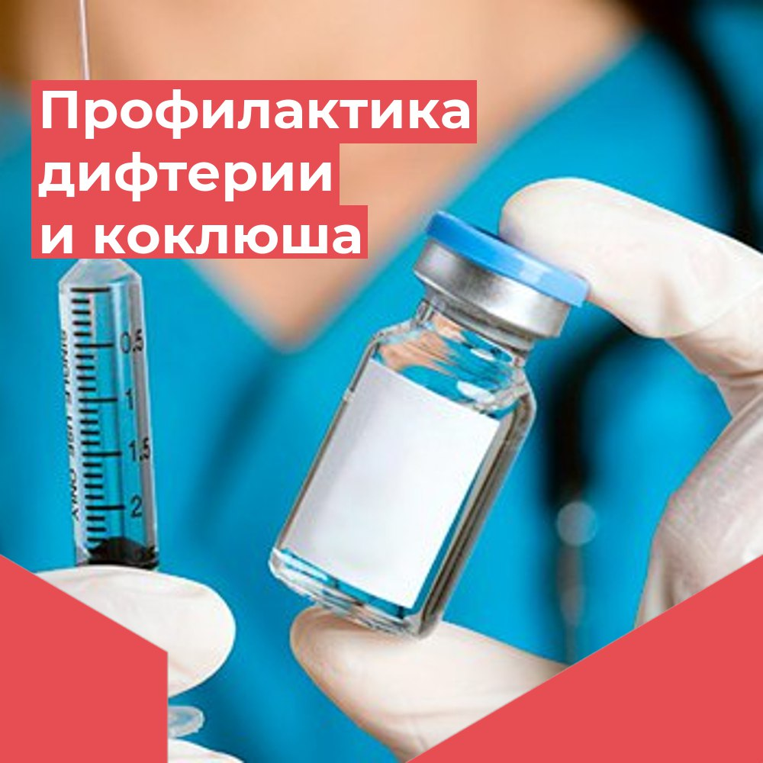

Дифтерия характеризуется фибринозным воспалением в месте входных ворот (нос, ротоглотка, гортань, трахея) и интоксикацией организма с преимущественным поражением сердца, почек, нервной системы. Ее возбудителями являются коринебактерии дифтерии (Corynebactermm diphtheriae), продуцирующие дифтерийный токсин (экзотоксин). Патологические изменения при дифтерии вызваны действием дифтерийного экзотоксина. Источник инфекции - больной человек или бактерионоситель. Пути передачи - воздушно-капельный, реже - контактно-бытовой.

Больше всего рискуют заразиться непривитые люди или вакцинированные более 10 лет назад. Перенесенная болезнь также не гарантирует защиты: иммунитет после дифтерии сохраняется от 6 месяцев до 10 лет. Инкубационный период при дифтерии составляет 2-10 календарных дней. Чаще всего воспалительный процесс при дифтерии локализуется на слизистой оболочке верхних дыхательных путей (ротоглотка, носоглотка, гортань).

На месте внедрения инфекции образуется характерный пленчатый налет белого или серого цвета. Налет состоит, в том числе, из коринебактерий дифтерии, которые выделяют смертельно опасный экзотоксин. При попадании в кровь экзотоксин специфически поражает сердце и нервные клетки, приводя к развитию миокардита и осложнений со стороны нервной системы.

Коклюш представляет собой острое инфекционное заболевание с воздушно-капельным механизмом передачи, своеобразным судорожным приступообразным кашлем и циклическим затяжным течением.

Заболевание вызывают 3 вида возбудителей: Bordetella pertussis, Bordetella parapertussis и Bordetella bronchiseptica. Источниками инфекции являются больные (дети и взрослые) типичными и атипичными формами коклюша, а также здоровые бактерионосители. Передача возбудителя инфекции осуществляется воздушно-капельным путем посредством капелек слизи, выделяемых больным во время усиленного выдоха. Инкубационный период при коклюше колеблется от 7 до 21 календарного дня.

Коклюш очень заразен: в результате контакта с больным заражается до 90 % людей без специфического иммунитета.

Коклюш начинается с неспецифических симптомов, похожих на ОРВИ: незначительное повышение температуры, насморк, чихание, общее недомогание, отсутствие аппетита, легкий кашель. Этот период называется катаральным и длится 1-2 недели. Наибольшую опасность для окружающих больной представляет именно в катаральный период, когда диагноз поставить еще трудно, а должные меры предосторожности не соблюдаются.

Затем наступает спастический период, для которого характерен очень выраженный длительный приступообразный кашель, усиливающийся ночью.

Во время приступа кашля лицо больного краснеет или синеет, возможны носовые кровотечения или кровоизлияния в глаза. В сутки таких приступов может быть 15-25. Этот период длится от недели до месяца, иногда дольше.

В спастический период заразность больного быстро снижается. Процесс выздоровления при коклюше может продолжаться несколько недель, а иногда и несколько месяцев.

Наиболее опасен коклюш для детей до 1 года. Это связано как с тяжелым течением самого коклюша, так и с более частым развитием осложнений. 80 % смертельных исходов от коклюша регистрируются у младенцев первых месяцев жизни.

Как у детей, так и у взрослых коклюш может осложниться средним отитом, синуситом, грыжами, носовым кровотечением, кровоизлиянием в мозг.

Эффективным средством профилактики дифтерии и коклюша является вакцинация. В нашей стране она проводится с 1958 года. О ее важности говорит такой печальный пример. Снижение охвата профилактическими прививками против дифтерии в 80-е годы XX века привело к возникновению на территории бывшего СССР масштабной эпидемии дифтерии: с 1990 по 1997 год было зарегистрировано более 115000 случаев заболевания дифтерией и более 4000 смертей от нее.

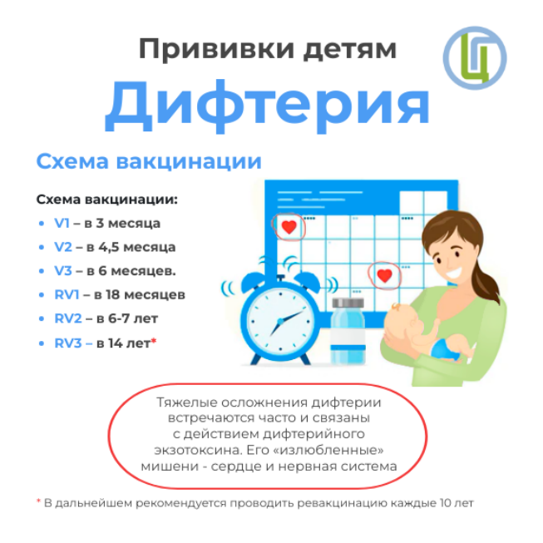

Вакцинация детей против дифтерии и коклюша проводится в соответствии с Национальным календарем профилактических прививок, утвержденным приказом Министерства здравоохранения Российской Федерации от 06.12.2021 № 1122н.

Действующим веществом вакцины против дифтерии является анатоксин (ослабленный токсин), в ответ на введение которого организм начинает выработку антитоксических антител. Вакцинация против дифтерии проводится трехкратно детям в возрасте 3 месяца, 4,5 месяца, 6 месяцев с ревакцинациями в 18 месяцев, 6-7 лет и 14 лет. В дальнейшем - каждые 10 лет.

Дифтерийный анатоксин применяется в составе комбинированных вакцин. Широко известна адсорбированная коклюшно-дифтерийно-столбнячная вакцина (АКДС-вакцина). АКДС-вакцина содержит убитую цельную коклюшную палочку, анатоксин дифтерийный и анатоксин столбнячный. Она относится к вакцинам комбинированного типа, ее аббревиатура составлена по первым буквам инфекционных компонентов:

- А - адсорбированная, то есть компоненты препарата выдержаны на веществах, которые усиливают их действие и увеличивают продолжительность эффекта вакцинации;

- К - коклюш;

- Д - дифтерия;

- С - столбняк.

Применяются также вакцины АДС (против дифтерии и столбняка), АДС-М (аналог АДС со сниженной дозой анатоксина) и другие.

Не следует пропускать ревакцинации, так как поствакцинальный иммунитет со временем снижается и нуждается в поддержке.

В последние годы благодаря массовой вакцинации заболеваемость дифтерией и носительство токсигенных коринебактерий в Российской Федерации находится на стабильно низком уровне. Низкая заболеваемость россиян дифтерией в последние годы - результат многолетнего высокого охвата населения иммунизацией против данной инфекции.

Прививки против коклюша проводятся с трехмесячного возраста трехкратным введением препарата с интервалом в 1,5 месяца: в 3 месяца, 4,5 месяца и 6 месяцев соответственно. Ревакцинация проводится в 18 месяцев.

По данным различных исследований, в течение 4-12 лет после завершения курса вакцинации против коклюша уровень защиты снижается на 50 %.

Вот почему младшие школьники, несмотря на своевременную прививку в младенчестве, могут быть восприимчивы к коклюшу. Современные специалисты рекомендуют прививать не только малышей, но и детей 6-7 лет и подростков.

Целесообразна вакцинация против коклюша и взрослых людей. Она обеспечивает не только защиту прививаемых лиц, но и косвенную защиту детей, не достигших возраста полной вакцинации («стратегия кокона»). «Стратегия кокона» – вакцинация против коклюша всего окружения младенца перед его рождением для предотвращения заражения малыша.

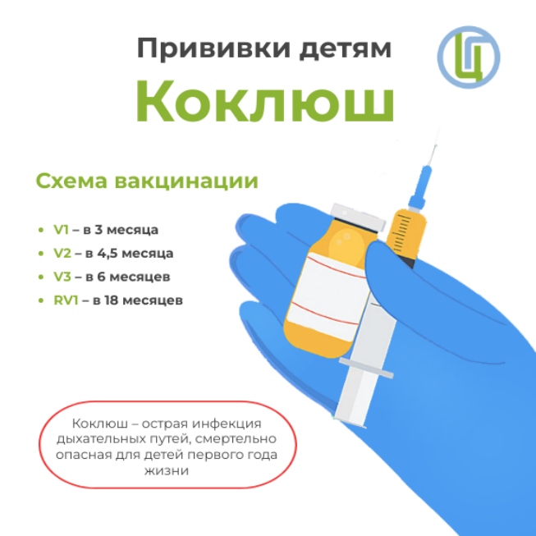

В настоящее время разработан еще один подход к профилактике коклюша у младенцев – вакцинация женщин в третьем триместре беременности с целью трансплацентарной передачи антител ребенку. Его внедрение в широкую практику – дело ближайшего будущего.

Прививки против дифтерии и коклюша делают в поликлиниках по месту жительства, медицинских кабинетах в детских садах и школах.

Вакцинация резко снижает вероятность заболеваний, а в случае, если они все-таки возникли - привитые переносят их в легкой форме и без осложнений.

Берегите себя и своих детей! Будьте здоровы!